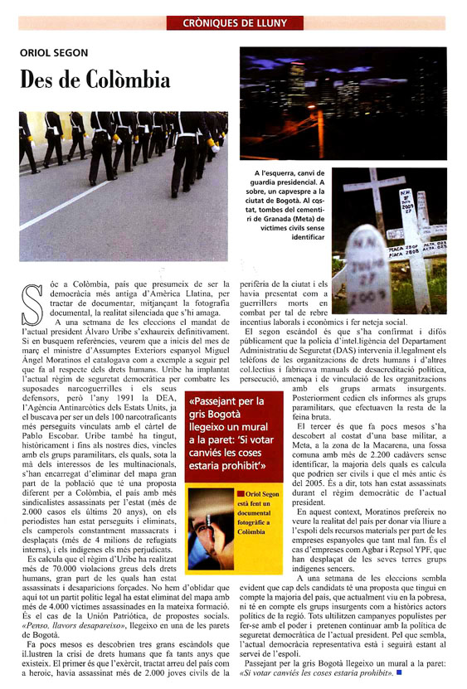
Mayo 03 / 2010 - Trato inhumano o degradante

Periodistas agredidos durante manifestaciones del Día Internacional del Trabajo
El pasado sábado primero de mayo de 2010, se presentaron varias agresiones a periodistas por parte de miembros de la fuerza pública durante las manifestaciones del Día Internacional del Trabajo, en diferentes ciudades del país. Un periodista en Bogotá y seis en Cali resultaron afectados.
El primero de los hechos ocurrió en Bogotá, en medio de los enfrentamientos que se dieron entre los manifestantes y la fuerza pública en la Plaza de Bolívar, frente al Capitolio Nacional (sede del Congreso de la República) y en zonas aledañas como la carrera séptima. Durante los desmanes el periodista español Oriol Segón Torra, comunicador independiente de medios internacionales, fue agredido violentamente por varios agentes de la Policía, como se puede apreciar en la fotografía a la derecha de esta alerta. (Haga click sobre la imagen para ampliar. Foto: Damien Fellous/Libre Arbitre).
Según lo relató el periodista a la FLIP, él se encontraba cubriendo la manifestación y mantenía cierta distancia para no verse involucrado en la revuelta; además, portaba un brazalete que lo identificaba como periodista, como consta en la fotografía.
El periodista señaló que fotografió a varios agentes que golpeaban a un presunto manifestante, lo que generó la irá de los uniformados: “fue en ese momento cuando al menos cuatro policías se me echaron encima, me tiraron al suelo, me dieron algunas patadas y golpes, y uno de ellos me dio un fuerte golpe con el bastón policial de una forma premeditada en la cabeza, que me provocó una fuerte contusión”. El periodista francés Damien Fellous, quien se encontraba a pocos metros, logró registrar con su cámara la agresión.
Herido, el periodista llegó por sus propios medios al Hospital San Ignacio donde fue atendido y le fue practicada una sutura de 10 puntos en su cabeza.
La FLIP trató de hablar con el comandante de de la Policía Metropolitana de Bogotá, general Augusto Pinzón, y con el jefe de prensa de la Dirección Nacional de la Policía, Wilson Baquero, pero no fue posible contactarlos.
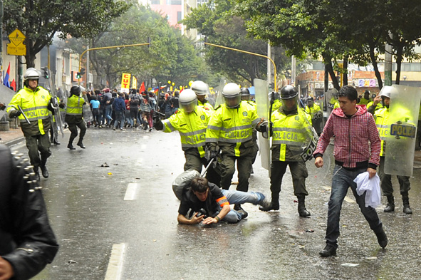

Agresiones en Cali, Valle del Cauca
En los disturbios que también se presentaron en Cali entre los manifestantes y la Policía, fueron agredidos seis periodistas por parte de los uniformados. Se trató de Carlos Ortega, corresponsal de la Agencia Efe; Cristian Escobar, de la agencia AP; Luis Robayo, de la Agencia AFP; James García, de Cable Noticias, y Gildardo Arango y Rubén Viáfara, periodista y camarógrafo, respectivamente, de Caracol Noticias.
Según lo relató a la FLIP el periodista Arango, la protesta se hizo violenta debido a que algunos manifestantes realizaron actos de vandalismo como el destrozo de locales y sedes de bancos. Miembros de la Policía, buscando contener las acciones violentas, terminaron agrediendo a los periodistas. “Nos empujaron y golpearon con los escudos, en especial al compañero de la Agencia Efe”. Arango manifestó que en ese momento no contaban con los distintivos de prensa debido a que ellos mismos se los habían quitado para evitar ser agredidos por “algunos manifestantes más radicales” que señalan a los medios de comunicación nacionales de desinformar.
Según declaraciones del periodista Ortega a la FLIP, los comunicadores fueron agredidos con puños, patadas y bolillos por parte de varios agentes. "Me dieron patadas en la espalda, justo en el sitio donde me hicieron una operación”. Ortega añadió que uno de los agentes que lo agredió estaba identificado con el número 01469 de la Policía Metropolitana de Cali. El periodista señaló que la agresión en su contra se dio con el fin de impedir que se registraran imágenes de los disturbios que se estaban presentando.
Vea algunas fotos adjuntas de la agresión en los enlaces de abajo.
Respecto a estos hechos, el coronel Jairo Gutiérrez, subcomandante de la Policía de Cali, señaló que los comunicadores quedaron atrapados entre los enfrentamientos por lo que se presentó un mal entendido y anunció que se realizará una investigación interna sobre lo sucedido.
***
La Fundación para la Libertad de Prensa, FLIP, manifiesta su preocupación por la continua frecuencia con que se están presentando agresiones por parte de miembros de la fuerza pública contra periodísticas en el ejercicio de su trabajo. La semana pasada la FLIP registró otras dos agresiones de este tipo (vea este enlace).
Es importante que las autoridades recuerden que, por mandato de la Constitución Nacional, en el artículo 73, “la actividad periodística gozará de protección especial para garantizar su libertad e independencia profesional”.
La FLIP recuerda que en un reciente comunicado del Ministerio del Interior, emitido el pasado 16 de febrero de 2010, el gobierno “hace un llamado a las autoridades nacionales, regionales y locales con el fin de que esta actividad (periodística) se entienda como legítima y necesaria en la consolidación del Estado Social de Derecho”.
La FLIP insta a la Policía Nacional para que realice las respectivas investigaciones internas y se castigue a los responsables.

